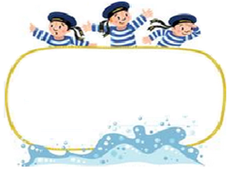

**Od 16. 6. do 27. 6. 2025**

Předmět Co se naučím? Co po škole?

|  |  |  |
| --- | --- | --- |
| **Čj**  PS  do konce | Shrnuji a opakuji učivo.  **V úterý 17. 6. test PS str. 78**  Hodnotím a sebehodnotím 2. pololetí. | **Povinné úkoly:** (DÚ)  V čítance čtu až dokonce nepřečtené články a do „Záznamů z četby“ napíší článek, který se mi líbil za celý rok nejvíce a napíši i proč do 20. 6.  Nosím si svou knihu na čtení.  Připravuji si hodinu: „Žáci učí ostatní děti“ dle dobrovolnosti a rozpisu. |
| **M** | Shrnuji a opakuji učivo.  Hodnotím a sebehodnotím 2. pololetí. |
| **Vlast.** | Prezentuji své prezentace o evropském státu.  Hodnotím a sebehodnotím 2. pololetí. |
| **Hv** | Hodnotím svou práci za školní rok. Zpívám písně. | **Dobrovolné domácí úkoly: (**DDÚ)  Vyluštím si šifry z další strany TP.  Přečtu si zajímavosti pod šiframi. |
| **Tv** | Procvičuji souvislý běh v terénu, rozvíjím svou vytrvalost (běh na 60 m, 100 m), štafety. Dokončím disciplíny v olympiádě.  Procvičuji turistiku a pobyt v přírodě (úterý 24. 6.) |

**Milí námořníci,**

**dostáváte ode mne poslední týdenní plán – respektive plán na celé dva týdny do konce školního roku. Do pátku se ještě učíme – i na známky!**

**Referáty: PO 16. 6. Tob. K., RL**

**ÚT 17. 6. AG, HH, HLIB K, VL, NG**

**ST 18. 6. AV, ND, JL, PCH**

**ČT 19. 6. NČ, TAISIIA K, MB**

**PÁ 20. 6. EČ, RK**

**Prezentace o vybraném evropském státu:**

**PO 16. 6. TB – Tob. K – AG**

**ÚT 17. 6. EČ – MB TAISIIA K – AV**

**ST 18. 6. RL – RK**

**ČT 19. 6. PCH – MM HLIB K – VL**

**PÁ 20. 6. HH – JL NČ - NG**

**Do 20. 6. si ze školy odnesu domů boxy, výkresy, cvičební úbory atd.**

**Dne 24. 6. jedeme vlakem na jednodenní výlet do Teplic nad Bečvou. Vybírá se 300 korun na žáka.**

**S sebou: Vhodné oblečení a obuv, čepici, pláštěnku, svačinu a pití na celý den, kapesné a dobrou náladu.**

**Sraz je před školou v 7:15 hodin**. Jedou s námi i vybraní žáci z V. C třídy (6-8) – ti, co umí poslechnout.

(Je možnost být přímo na vlakovém nádraží v Ostravě-Svinov nejpozději do 8:10 hod.)

**Předpokládaný návrat je do 18:00 hodin. (V Ostravě-Svinově bychom měli být v 16:55hod.)**

**Rodiče žádám, ať napíší do pondělí 23. 6., zda jejich dítě bude odcházet domů samotné nebo v doprovodu a odkud – zda z nádraží Ostrava-Svinov nebo od školy**. (Stačí na můj školní e-mail.)

**Od pondělí 23. 6. až do čtvrtku 26. 6. bude pravděpodobně zkrácené vyučování a budou probíhat třídnické práce včetně odevzdávání opravených a vygumovaných učebnic.**

**V pátek 27. 6. se bude jednu vyučovací hodinu rozdávat vysvědčení**

**a v tento den se musí uvolnit i šatny – přezůvky a jiné osobní věci vzít domů!**

**Děkuji Vám všem za milou spolupráci a přeji Vám i Vašim blízkým jen to nejlepší a mějte se pohodově skvěle v pevném zdraví vždy a všude.**

**Ať se Vám všem v životě daří.**

Přeji báječné prázdniny a prima poslední dva týdny v 5. ročníku Libuše Smreková

**.imíšnem imět az íthcap édil es eceřp a, ětěvs an dalkop íšjěnnecjen ej letířP**

**K H P A Ě O H Ů K H O**

**D L Ů K L N L V S O U**

**O E S T A E E O E V T**

**CH D O O T. CH D D Z Y I**

**C Á B, U K C Á J T K T**

**E, Z J D D E, D A O R !**

Jeden citát je od našeho spisovatele Jana Wericha a jeden citát je od francouzského spisovatele, který se jmenoval: François de La Rochefoucauld.

Zkusíš, správně přiřadit spisovatelé k jednotlivým vyluštěným citátům?

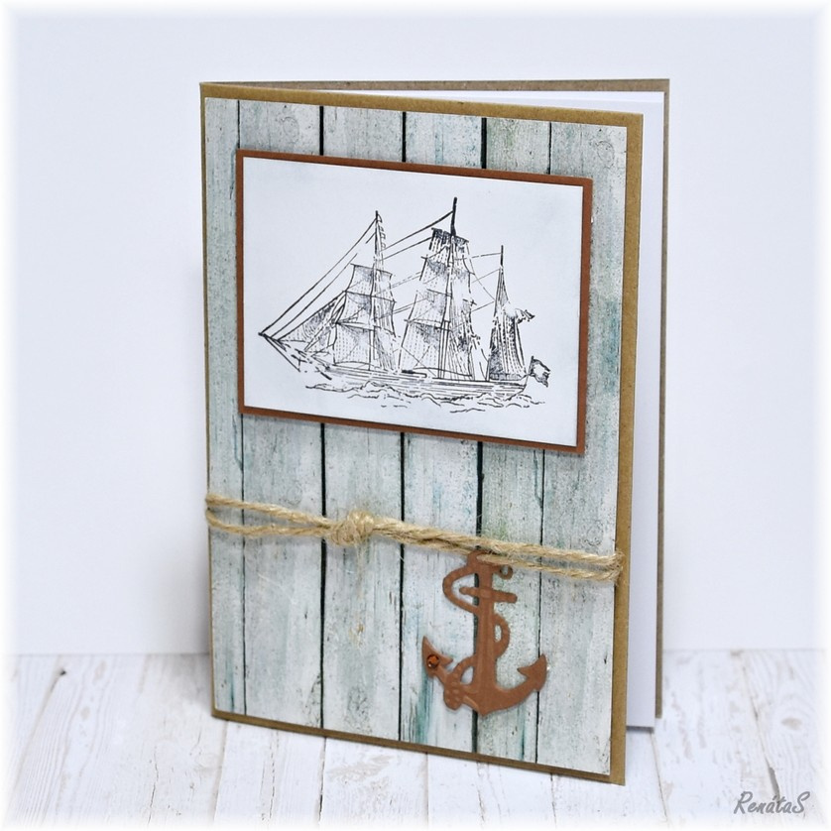

Šťastnou plavbu životem a ať vždy dokážete pevně zakotvit.

# Něco pro zábavu i poučení:

# Těchto 7 bodů na noze vám uvolní stres a podpoří metabolismus

**[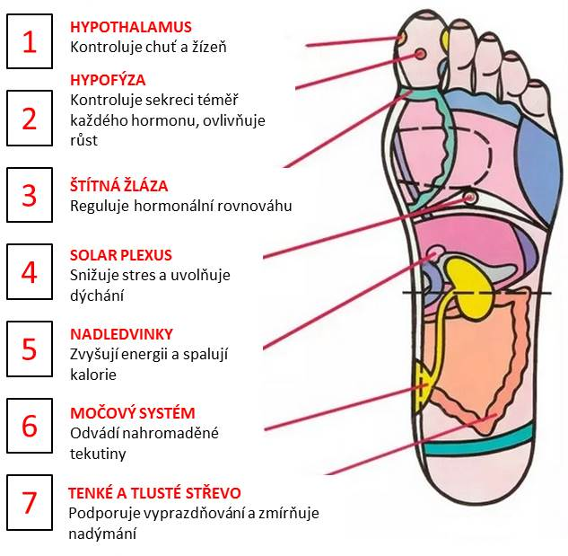](http://www.alternativnimagazin.cz/wp-content/uploads/2016/03/akupresura_chodidla_2.jpg)Vaše myšlenky a představy ovlivňují svět kolem vás. No a první takto ovlivněnou věcí je obvykle vlastní tělo.**

Pokud je vaším cílem super zdraví a nejlepší možná verze sebe sama, představte si takovou osobu ve vaší mysli. Schopnost fantazie a imaginace je nejlepší právě tehdy, když je člověk uvolněný.

Představujte si proto sebe v tom nejlepším světle, jako první věc ráno po probuzení a pak znovu večer těsně předtím, než upadnete do nočního spánku.

No a samozřejmě vhodné období jsou i po cvičení jógy, meditaci, masáži či po absolvování reflexologických terapií.

### **Co dělá s tělem reflexologie**

Reflexologie vás přenese do stavu hlubokého klidu a relaxace, kdy jste otevřený vlastním sugescím. Je to velmi podobné hypnóze.

Vstoupíte do oblasti, ve které vaše tělo naslouchá přáním srdce, které se začnou manifestovat. Váš mozek je jako počítač – můžete mu naprogramovat, ale také vymazat, vše o sobě nebo vašem životě.

Reflexologie jemně ovlivňuje orgány, [žlázy](http://www.alternativnimagazin.cz/co-odhali-noha-o-vasi-stitne-zlaze-cukrovce-cevach-ci-nervech/) a každou část vašeho těla prostřednictvím stimulace akupresurních bodů na nohou, rukou a uších.

V těchto místech se nacházejí tisíce nervových zakončení. Jen na vaší noze je jich přes 15000! To je hlavním důvodem, proč má reflexologie takové uklidňující a uklidňující účinky.

Mnozí nadmíru vyhledáváme pohodlí. To pak může mít negativní dopad na naše zdraví. Reflexologie je výbornou náhradou škodlivých zlozvyků, které nám přinášejí jen zdánlivé požitky. Příkladem je přejídání se, jako reakce na stres a napětí.

### **Relaxace a její vliv a vás**

Čas, který investujete do jakékoliv formy relaxace, ve vás zanechá s pocitem uklidnění, lásky a dobré péče. Budete sami sebe vnímat mnohem lépe.

Bez ohledu na to, zda se snažíte zhubnout nebo jinak zlepšit svůj životní styl, reflexologie vám v tom dokáže výrazně pomoci.

Stimulace zón na chodidlech (znázorněných na úvodním obrázku) bude mít přímý vliv na vaše žlázy s vnitřní sekrecí, tělesné orgány a nervový systém. Pomůže vám vypadat a cítit se lépe.

# **Jak provádět reflexologickou stimulaci**

Body na chodidlech stimulujte tak, že palcem nebo ukazovákem ruky je jednoduše stiskněte po dobu asi 5 sekund.

Poté tlak uvolněte na 3 sekundy a znovu celé opakujte 2 až 3 minuty na jeden bod.

Stimulací jednotlivých bodů podpoříte žlázy, které jsou odpovědné za konkrétní tělesné funkce:

**1) Hypothalamus v mozku** (vnitřní strana velkého palce) kontroluje chuť k jídlu a žízeň.

**2) Hypofýza** (střed velkého palce) stimuluje a vyrovnává sekreci hormonů ve všech ostatních žlázách.

**3) Štítná žláza** (spodek velkého palce) reguluje váš metabolismus.

**4) Solar plexus** (uprostřed horní poloviny chodidla) snižuje [stres](http://www.alternativnimagazin.cz/nejmocnejsi-bylinka-proti-stresu-oparu-candide-a-chripkovemu-viru/).

**5) Nadledvinky** (vnitřní strana chodidla v blízkosti jeho středu) pomáhají regulovat vaši úroveň energie a spalování kalorií.

**6) Stimulací močového systému** (žlutá zóna na obrázku) pomáháte vylučovat v těle nahromaděnou tekutinu.

**7) Tenké a tlusté střevo v rámci trávicího traktu** (hnědá zóna na obrázku) pomáhá vyprazdňování a zmírňuje nadýmání.

### **Závěr**

Objevte to nejlepší ve vás s pomocí reflexologie. Začínejte však zlehka, vždy jen jeden krok napřed. Jak se s ní budete postupně více a více seznamovat, budou i její přínosy stále výraznější.

# Tlačte na tyto body na dlani a čekejte na výsledek. Nadchne vás

**[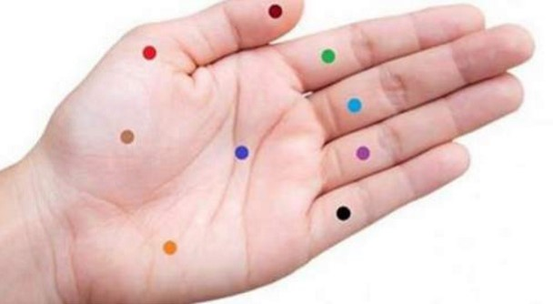](http://www.alternativnimagazin.cz/wp-content/uploads/2016/08/body-na-dlani2.jpg)****Věděli jste, že existuje způsob, jak rychle utlumit bolesti v nějaké části těla tím, že budete na dlani mačkat konkrétní body?**

Tyto body jsou totiž podle reflexologie přímo spojené s jinými místy na těle, a tak jejich stimulace dokáže ovlivňovat bolavé orgány a tkáně i na dálku.

Jedinou věc, co potřebujete udělat, je mačkat dané body podobu 1 až 2 minut a zhluboka při tom dýchat.

Pojďme se nyní blíže podívat na jednotlivé body a s jakými obtížemi vám umí pomoci.

### **Spodní část palce**

Stisknutím tohoto bodu můžete vyřešit problémy s kašlem, dýchací potíže a také zlepšit funkci štítné žlázy.

### **Palec**

Bod na palci dokáže regulovat depresi, úzkost, slezinu a žaludek.

Proto, pokud trpíte žaludečními bolestmi, kožními problémy nebo se cítíte emočně vyčerpaní, stimulujte právě tento bod.

### **Ukazováček**

Tento bod vám pomůže, pokud máte problémy s ledvinami a močovým měchýřem.

Také, pokud pociťujete strach, zmatení nebo zklamání, tento bod vám to umožní lépe zvládat. Kromě toho můžete také eliminovat bolesti svalů, zad, pálení žáhy a bolesti zubů.

### **Prostředník**

Prostředník je určen k regulaci jater a žlučníku. Z oblasti psychického stavu, pokud jste nerozhodní nebo podráždění, masáží tohoto bodu si zlepšíte náladu.

Je také vhodný pro podporu cirkulace krve a zlepšování zraku, odstraňování migrén a zmírnění menstruačních křečí.

### **Prsteníček**

Funkci plic a tlustého střeva podpoříte stimulací prsteníku. Zbavíte se negativity a odmítání.

Pokud máte zažívací potíže nebo vás trápí problémy s dýcháním či pokožkou, stlačování uvedeného bodu vám tyto problémy pomůže vyřešit.

### **Malíček**

Bod na malíčku zlepšuje regulaci tenkého střeva a srdce. Jeho stiskem docílíte zlepšení funkcí srdečního svalu a také odstraníte nadýmání a problémy s hrdlem či jícnem.

Malíček pomáhá i s onemocněními kostí, jako je například osteoporóza.

### **Vnější oblast dlaně**

Tento bod vám pomůže s regulací hladiny krevního cukru a také s konečníkem.

### **Střed dlaně**

Mačkání bodu ve středu dlaně snižuje trávicí potíže a bolesti břicha.

### **Masitá část dlaně (pod palcem)**

Tento bod je odpovědný za činnost endokrinního a oběhového systému.

Jeho stimulace zrovnováží tvorbu hormonů a také vám pomůže s regulací srdečního rytmu.

<http://www.alternativnimagazin.cz/tlacte-na-tyto-body-na-dlani-a-cekejte-na-vysledek-nadchne-vas/>